
2026年高考第一次模拟考试（浙江专用）
（考试时间：90分钟，分值：100分）
注意事项：
1．答卷前，考生务必将自己的姓名、准考证号等填写在答题卡和试卷指定位置上。
2．回答选择题时，选出每小题答案后，用铅笔把答题卡上对应题目的答案标号涂黑。如
需改动，用橡皮擦干净后，再选涂其他答案标号。回答非选择题时，将答案写在答题卡上。写
在本试卷上无效。
第Ⅰ卷
一、选择题Ⅰ（本题共10小题，每小题3分，共30分。每小题列出的四个备选项中只有一个是符合题目要求的，不选、多选、错选均不得分）
1．下列物理量属于矢量的是（ ）
A．电动势 B．电流 C．磁感应强度 D．磁通量
2．关于位移、质点、速度，下列说法正确的是（ ）
A．出租车是按行驶的位移大小来计费
B．铅球比赛时，测量的是铅球的位移大小
C．研究足球的香蕉球技术时，可以把足球看成质点
D．羽毛球速度可以达到$500\text{km}/\text{h}$，这是瞬时速度大小
3．变电站中的大型变压器在工作时内部铁芯会振动并发出“嗡嗡”声，严重时会对附近居民造成噪音污染。已知我国居民用交流电频率为$\text{50Hz}$，下列说法正确的是（ ）
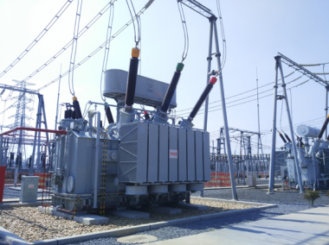
A．通过原、副线圈的电流频率可能不同
B．变压器的输入功率与输出功率之比为原、副线圈的匝数比
C．用电量增加时，变压器发出的声音频率不变
D．用电量减小时，变压器发出的声音可能变大
4．如图所示，在水平晾衣杆（可视为光滑杆）上晾晒床单时，为了尽快使床单晾干，可在床单间支撑轻质细杆.随着细杆位置的不同，晾衣杆两侧床单间夹角$θ$（$θ<150°$）将不同.设床单重力为$G$，晾衣杆所受压力大小为$N$，下列说法正确的是（ ）
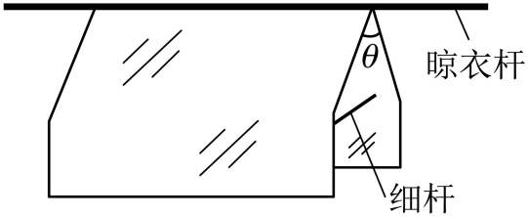
A．当$θ=60°$时，$N=\frac{\sqrt{3}}{3}G$
B．当$θ={90}^{°}$时，$N=\frac{\sqrt{2}}{2}G$
C．只有当$θ={120}^{°}$时，才有$N=G$
D．无论$θ$取何值，都有$N=G$
5．有a、b、c、d四颗地球卫星，a还未发射，在地球赤道上随地球表面一起转动，b是近地卫星，c是地球静止卫星，d是高空探测卫星，四颗卫星的运动轨迹都是圆，各卫星的位置如图所示，则（ ）
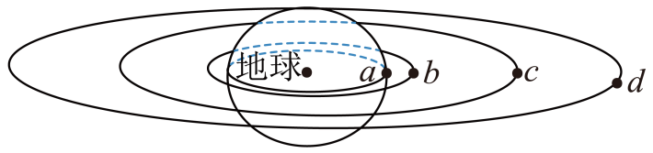
A．a的向心加速度等于重力加速度g
B．b在相同时间内转过的弧长最长
C．b的转动周期大于a的转动周期
D．c的转动角速度小于d的转动角速度
6．“长征二号$\text{F}$”是中国主要用于发射神舟系列载人飞船和大型目标飞行器到近地轨道的一型火箭，它总重约$5×{10}^{5}\text{kg}$，某次起飞加速度为$10\text{m}/{\text{s}}^{2}$。推进剂燃烧产生的高温气体以$2.5×{10}^{3}\text{m}/\text{s}$的速度向下喷射使火箭获得动力，则火箭起飞时每秒喷射的气体质量约为（$g=10\text{m}/{\text{s}}^{2}$）（ ）
A．$\text{400kg}$ B．$\text{2000kg}$ C．$\text{4000kg}$ D．$\text{8000kg}$
7．如图所示，匀强磁场的磁感应强度B=0.5T，边长L=10cm的正方形线圈abcd共100匝，线圈电阻r=1Ω，线圈绕垂直于磁感线的对称轴$OO^{'}$匀速转动，角速度ω=2πrad/s，外电路电阻R=4Ω，则（ ）
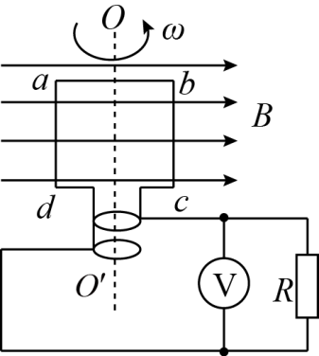
A．转动过程中感应电动势的峰值约为300V
B．由图示位置（线圈平面与磁感线平行）转过60°的角的过程中产生的平均感应电动势的大小为260V
C．线圈匀速转动一圈过程中，发电机产生的电能约为1J
D．由图示位置（线圈平面与磁感线平行）开始，经过$\frac{1}{6}$周期时间通过电阻R的电荷量约为1C
8．如图所示，两人各自用吸管吹黄豆，甲黄豆从吸管末端P点水平射出的同时乙黄豆从另一吸管末端M点斜向上射出，经过一段时间后两黄豆在N点相遇，曲线1和2分别为甲、乙黄豆的运动轨迹。若M点在P点正下方，M点与N点位于同一水平线上，且PM长度等于MN的长度，不计黄豆的空气阻力，将黄豆看成质量相同的质点，则（ ）
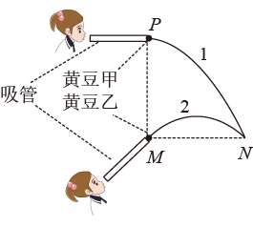
A．两黄豆相遇时甲的速度大小为乙的两倍
B．甲黄豆在P点动量与乙黄豆在最高点的动量相等
C．乙黄豆相对于M点上升的最大高度为PM长度一半
D．两黄豆相遇时甲的速度与水平方向的夹角为乙的两倍
9．如图甲为直线加速器原理图。多个横截面积相同的金属圆筒依次排列，其中心轴线在同一直线上，圆筒的长度依照一定的规律依次增加。序号为奇数的圆筒和交流电源的一个极相连，序号为偶数的圆筒和该电源的另一个极相连。交流电源两极间电势差的变化规律如图乙所示。在$t=0$时，奇数圆筒相对偶数圆筒的电势差为正值，此时位于和偶数圆筒相连的金属圆板（序号为0）中央的一个电子，在圆板和圆筒1之间的电场中由静止开始加速，沿中心轴线冲进圆筒1。若已知电子的质量为$m$、电子电荷量为$e$、电压的绝对值为$u$、周期为$T$，电子通过圆筒间隙的时间可以忽略不计。为使电子能量不断增大，则（ ）
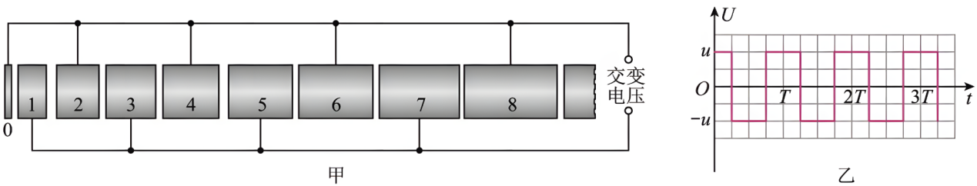
A．圆筒内的电场强度与其长度成反比
B．圆筒的长度$l_{\text{n}}$与序号$n$的平方根成正比
C．此加速器输出电子流的功率与圆筒总数$N$的平方成正比
D．若圆筒间隙均为$d$，考虑电子通过圆筒间隙的时间，则$t=0$时刻进入的电子能达到的最大动能为$\frac{e^{2}u^{2}T^{2}}{8md^{2}}$
10．如图甲所示，在水平地面上固定一倾角为${30}^{∘}$的足够长斜面，物块以某一初速度从斜面底端O点冲上斜面，以斜面底端O所在的水平地面为参考平面，物块从斜面底端开始沿斜面运动的过程中，某同学记录了该物块运动的某物理量$($可能是速度v，速度的平方$v^{2}$，时间t或者时间的平方$t^{2})$与位移x图像，取重力加速度g=10m/s²，根据图中所给数据$($国际单位$)$，下列说法正确的是（ ）
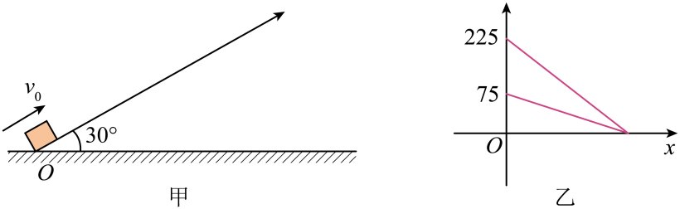
A．图乙纵轴物理量为速度v
B．物块的初速度为$5\sqrt{3}\text{m}/\text{s}$
C．物块沿斜面向上运动的最大距离为$15\sqrt{3}\text{m}$
D．斜面的动摩擦因数为$\frac{\sqrt{3}}{6}$

二、选择题Ⅱ（本题共3小题，每小题4分，共12分。每小题列出的四个备选项中至少有一个是符合题目要求的。全部选对的得4分，选对但不全的得2分，有选错的得0分）
11．关于光的干涉和衍射，下列说法正确的是（ ）
A．双缝干涉实验证明光是一种波，薄膜干涉证明光是一种粒子
B．双缝干涉时，双缝间距越小干涉条纹间距越大；波长越长干涉条纹间距越大
C．照相机镜头镀有增透膜，其作用是让各种色光都发生干涉相消，增强透射光
D．泊松亮斑是衍射现象，证明了光是一种波
12．物理学家康普顿在研究石墨对$\text{X}$射线的散射时，发现在散射后检测到的$\text{X}$射线中，除了与入射波长$λ$相同的成分外，还有波长为$λ^{′}$的部分。已知普朗克常量$h$，真空中的光速$c$，散射前电子处于静止状态，不考虑相对论效应，下列说法正确的是（ ）
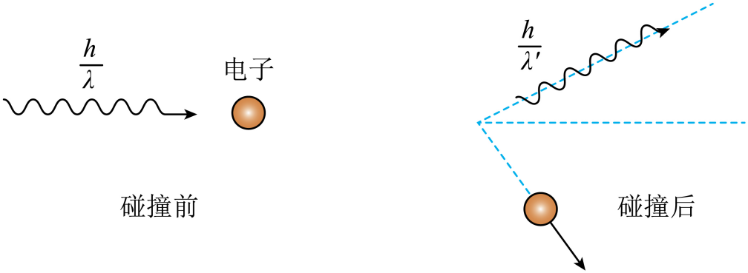
A．$λ^{′}>λ$
B．光子与电子碰撞后频率不变
C．若散射后的光子波长为$λ^{′}$，则碰撞后电子的动能为$\frac{hc}{λ^{′}−λ}$
D．碰撞后，电子的动量可能为$h\sqrt{\frac{1}{λ^{2}}−\frac{1}{λ^{'2}}}$
13．如图，一质量为$m$的等腰直角棱镜被置于光滑的水平面上，其横截面底边$BC$长度为$2L$，$BC$所在底面上涂有特殊反射层，能完全反射入射光。以底边$BC$中点$O$为原点，在竖直平面建立直角坐标系$xOy$，在$0<x≤L$的区域有一匀强激光场，频率为$ν$的单色光沿$y$轴负方向入射，单位时间内入射的光子数为$N$，棱镜对单色光的折射率为$\sqrt{2}$，$D$点在底边$BC$上，$OD=\frac{\sqrt{3}}{3}L$。棱镜初始时静止，不考虑经$\text{AB}$、$\text{AC}$内表面反射的光线（ ）
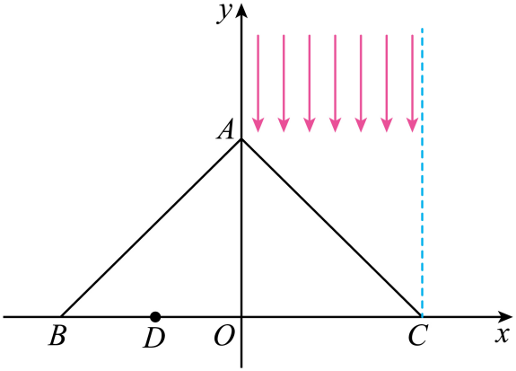
A．从$AC$入射的光线可能经过$D$点
B．经$BC$一次反射到$AB$出射的光线在玻璃砖中的传播时间为$\frac{4\sqrt{3}L}{3c}$
C．在$AC$面上涂上反射率为$100\%$的反射膜，在初始时刻棱镜的加速度为$N\frac{hν}{mc}$
D．在$AC$面上涂上反射率为$100\%$的反射膜，棱镜向左运动$\frac{L}{2}$时的速度为$\sqrt{\frac{NLhν}{mc}}$

第Ⅱ卷
三、非选择题（本题共5小题，共58分）
14（14分）Ⅰ、甲同学准备做“验证机械能守恒定律”实验：
(1)图中A、B、C、D、E是备选实验器材，除铁架台、刻度尺和纸带外，甲同学还需选用器材_______（填字母代号）方能完成实验。
A．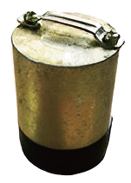 B．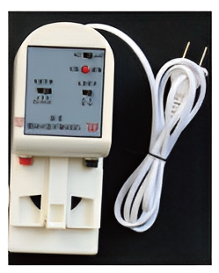 C．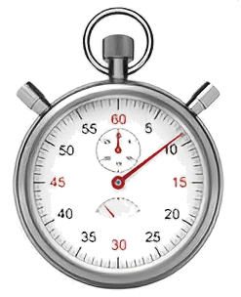
D．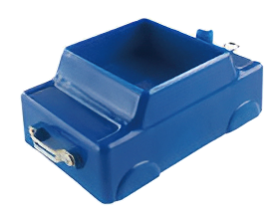 E．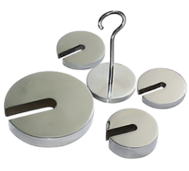
(2)关于本实验，下列说法正确的是（ ）
A．应选择质量大、体积小的重物进行实验
B．释放纸带之前，纸带必须处于竖直状态
C．实验中应先释放纸带，后接通电源
D．为测量打点计时器打下某点时重锤的速度v，需要先测量该点到О点的距离h，再根据公式计算$v=\sqrt{2gh}$，其中g应取当地的重力加速度
(3)重锤在下落的过程中，如果所受阻力均忽略不计，h代表下落的距离，v代表物体速率，E_{k}代表动能，E_{p}代表势能，E代表机械能，以地面为参考面，下列图像可能正确的是（ ）
A．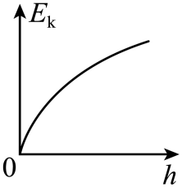 B．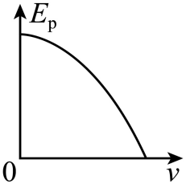 C．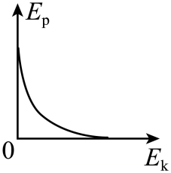 D．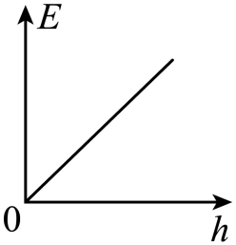
(4)下列实验装置中可以用来验证机械能守恒定律的装置有（ ）
A．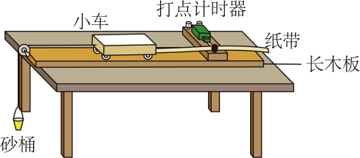B．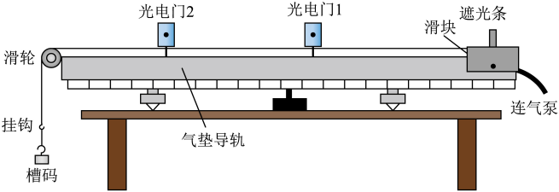
C．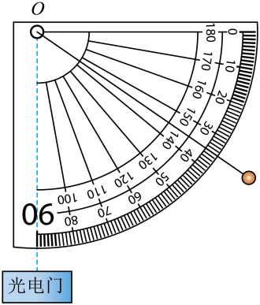D．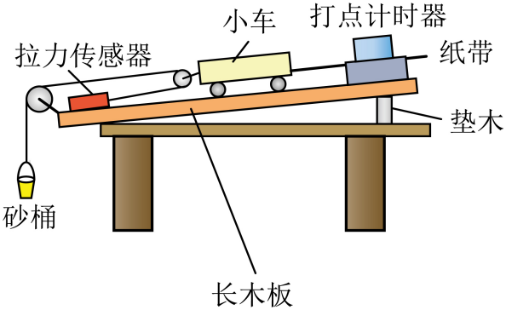
Ⅱ、为了精确测量一导体的电阻：
(1)用多用电表粗测其电阻，用已经调零且选择开关指向欧姆挡“×10”挡位的多用电表测量，发现指针的偏转角度太大，这时他应将选择开关换成欧姆挡的“ ”挡位(选填“×100”或“×1”)，然后进行 ，再次测量该导体的阻值，其表盘及指针所指位置如图所示，则该导体的阻值为 Ω．
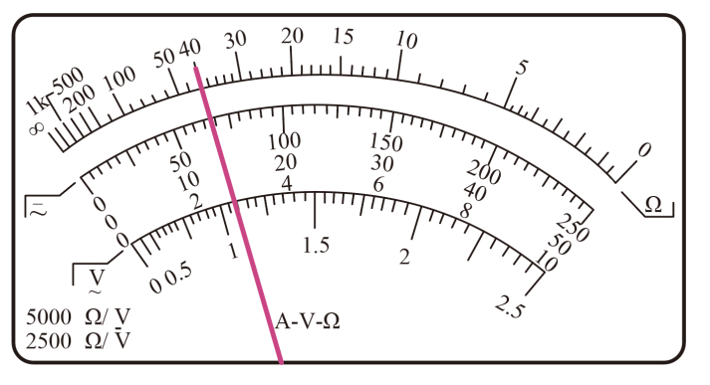
(2)现要进一步精确测量其阻值Rx,实验室提供了下列可选用的器材：
电源E：电动势约为4.5V,内阻忽略不计；
电压表V：量程15V
电流表A₁：量程50mA、内阻r₁=20Ω；
电流表A₂：量程200 mA、内阻r₂约为4Ω；
定值电阻R₀：阻值为80Ω；
滑动变阻器R₁：最大阻值为10Ω；
单刀单掷开关S、导线若干．
①测量中要求电表读数误差尽可能小，应该选用的电表是 ；
②试将方框中测量电阻Rx的实验电路原理图补充完整 (原理图中的元件用题干中相应的英文字母标注)．
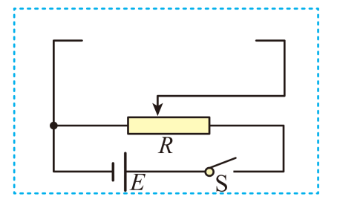

15．（8分）如图所示，将深度为$L$、横截面积为$S$、导热性能良好的圆柱形薄壁容器竖直倒置固定，容器内有一厚度不计、质量为$m$且导热性能良好的活塞，活塞中心用不可伸长的轻绳与质量也为$m$的吊篮连接，稳定时正好封闭一段高度为$0.25L$的理想气体柱，此时活塞与容器壁之间恰好无摩擦。缓慢增加吊篮内货物的质量，当活塞距容器最低处小于$0.25L$时会触发报警装置，若继续增加货物质量，活塞有被拉出容器的风险。当刚好触发报警装置时，保持货物质量不变，仅使环境温度缓慢降低，直至活塞刚好回到初始位置，该过程中容器内气体内能减少了$ΔU$。已知大气压强恒为$p_{0}$，初始时环境热力学温度为$T_{0}$，重力加速度为$g$，活塞与容器壁之间的滑动摩擦力大小恒为$f$，活塞始终保持水平状态，设最大静摩擦力等于滑动摩擦力、摩擦产生的热量全部由外界大气吸收，求：
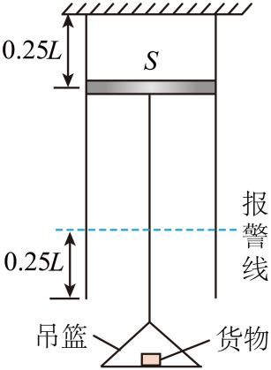
(1)刚好触发报警装置时容器内气体的压强$p_{1}$和重物的质量$M$；
(2)活塞刚开始上升时容器内气体的温度$T_{1}$；
(3)活塞刚回到初始位置时的环境温度$T_{2}$及降温过程中整个装置向外界释放的热量$Q$。

16．（11分）如图所示，间距为$L=1\text{m}$的两平行光滑导轨由水平部分和倾角$θ=30°$的倾斜部分平滑连接而成，导轨除$GE$、$HF$部分绝缘，其余部分都为电阻不计的金属导体。$ABCD$区域有垂直导轨平面向上的磁场，磁感应强度为$B_{1}=1\text{T}$，磁场上边界$AB$离倾斜轨道底端距离$x_{1}=1\text{m}$，水平轨道$CDEF$区域和$GH$左侧有垂直水平面向上的匀强磁场，磁感应强度为$B_{2}=2\text{T}$，（不考虑$CD$交界处的边界效应，可认为磁场在$CD$处立即变为竖直向上），磁场$CDEF$的宽度$x_{2}=1.2\text{m}$，$EFGH$区域没有磁场。倾斜轨道顶端接有$R=8Ω$的电阻，在水平导轨左端离$GH$足够远处接有$C=0.2\text{F}$的尚未充电的电容器。质量均为$m=0.2\text{kg}$的金属棒a、b，电阻分别为$r_{a}=4Ω$、$r_{b}=8Ω$，金属棒a在倾斜轨道某处由静止释放，匀速通过了磁场$ABCD$区，又经过磁场$CDEF$区后与静止在绝缘轨道上的金属棒b发生弹性碰撞，两金属棒与轨道接触良好且运动过程中始终与轨道垂直。求：
（1）金属棒a在磁场$ABCD$中匀速运动的速度大小；
（2）全过程金属棒a上产生的焦耳热；
（3）金属棒b进入$GH$左侧磁场后运动稳定时速度大小。
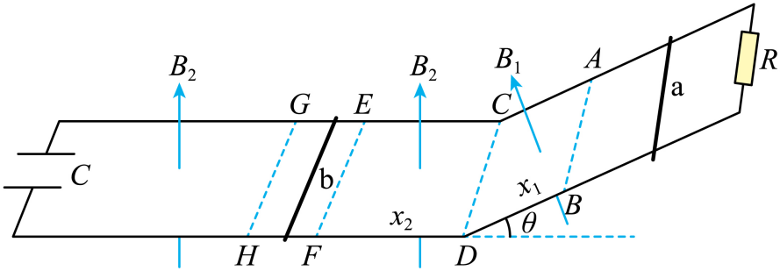

17．（12分）如图所示，带有半径为$R_{1}$（未知）的四分之一光滑圆弧轨道的小车置于光滑水平面上，小车质量$M=4\text{kg}$，圆弧最低点$B$离地高度$h=1.65\text{m}$。组合轨道由粗糙圆弧$CD$、传送带$DE$、水平光滑轨道$EF$、一底端开口且略微错开的竖直光滑圆轨道组成，圆弧$CD$的半径$R_{2}=6\text{m}$，圆心角$θ=37°$，传送带长度$L=8\text{m}$，$F$处竖直圆轨道半径$R_{3}=2\text{m}$。一质量$m=2\text{kg}$的滑块（视为质点）从圆弧轨道最高点$A$处静止释放，从$B$处水平飞出后恰好从$C$处无碰撞进入圆弧轨道$CD$，滑块滑至圆弧轨道最低点$D$时对轨道的压力为$F=32\text{N}$。已知滑块与传送带表面的动摩擦因数$μ=0.4$，求
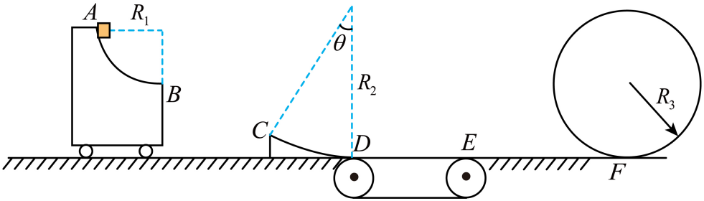
(1)滑块运动到$D$点时的速度大小$v_{D}$
(2)滑块经过圆弧轨道$CD$过程中克服摩擦力做的功$W_{\text{f}}$；
(3)滑块释放时$A$点距$C$点的水平距离$L_{1}$。
(4)若传送带以速度$u$顺时针匀速转动，要使滑块能在运动过程不脱离轨道，求传送带的速度$u$的取值范围。

18．（13分）如图所示，半径为r的圆形区域内有平行于纸面的匀强偏转电场，电场与水平方向成60°角，同心大圆半径为$\sqrt{3}$r，两圆间有垂直于纸面向里的匀强磁场，磁感应强度为B。质量为m，带电量为+q的粒子经电场加速后恰好沿磁场边界进入磁场，经磁场偏转恰好从内圆的最高点A处进入电场，并从最低点C处离开电场。不计粒子的重力。求：
(1)该粒子从A处进入电场时的速率；
(2)偏转电场的场强大小；
(3)使该粒子不进入电场并在磁场中做完整的圆周运动，加速电压的取值范围。
